桃園市立大有國民中學110學年度第一學期第三次評量試卷
年 級 | 八年級 | 考 試  科 目 | 地理 |  |  | 命 題  範 圍 | 第二篇 第一章  第二篇 第二章 | 作 答  時 間 | 45分
班 級 |  | 姓 名 |  | 座 號 |  | 分 數
第一頁，共四頁

請將正確答案，塗在答案卡上，並確認答案卡上班級、座號是否塗寫正確。

單選題，共４５題。第１～１０題，每題３分；第１１～４５題，每題２分。

01、若想體驗北極圈裡少數民族的狩獵生活，前往下列何處「最不恰當」？
(A)北美洲北部 (B)歐洲北部 (C)亞洲北部 (D)非洲北部
02、下列四個不同都市的氣候圖，圖中何者位於北極圈附近？
(A)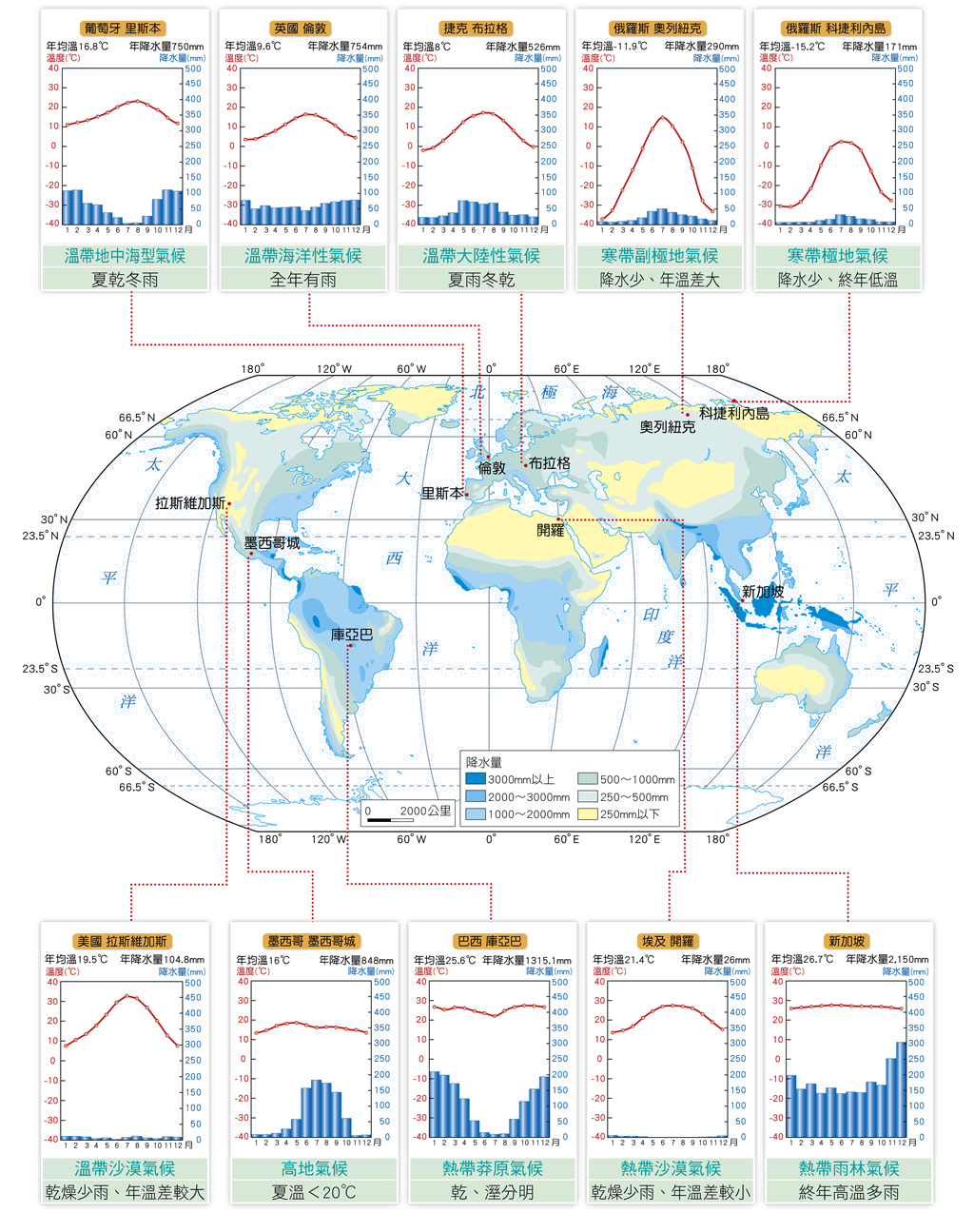 (B)(C) (D)
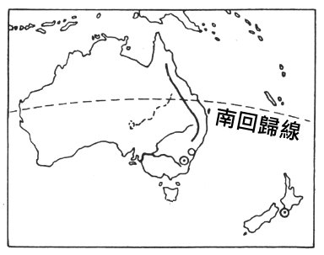
03、附圖１為澳洲、紐西蘭分布圖。關於兩國的比較，下列何者正確？
圖１
(A)兩國皆東側較濕潤
(B)兩國皆位於南半球
(C)兩國皆礦產資源豐富
(D)兩國皆曾被法國殖民
04、紐西蘭有「綿羊王國」之稱，農業不興盛，以畜牧業為主要經濟命脈，並採取
粗放的天然放牧方式。請問紐西蘭的放牧方式主要是受到哪一項因素的影響？
(A)氣候乾燥 (B)地形平坦 (C)人口稀少 (D)土壤貧瘠
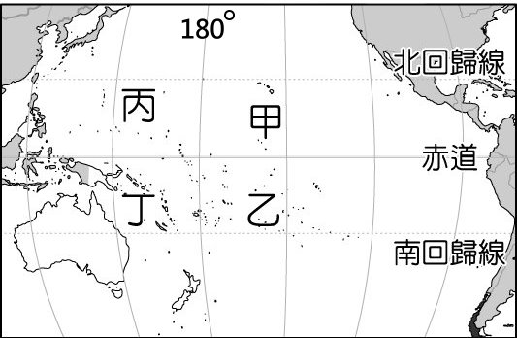
05、附圖2中哪一段路線的移動後，日期會減一天？
圖2
(A)甲到乙 (B)乙到丁 (C)丙到甲 (D)丁到丙
06、某國死因排名中，吸菸所造成的疾病排名第一，因此該國在2021年提出「2025無菸行動計畫」，宣布逐年提高合法買菸草製品的年齡，意味著現今的青少年將永遠無法合法買菸。但該國原住民吸菸者比例高，因此這項法案還需要經毛利人原住民社會諮詢調查，預計2022年6月可以送交國會，最快同年底正式啟動。請問上文中提到的國家指的是下列何者?
(A)英國 (B)紐西蘭 (C)澳洲 (D)吉里巴斯
07、附表1為紐西蘭之南島與北島比較，下列何者錯誤？
(A)人口 (B)氣溫 (C)緯度 (D)地形特徵。
表1
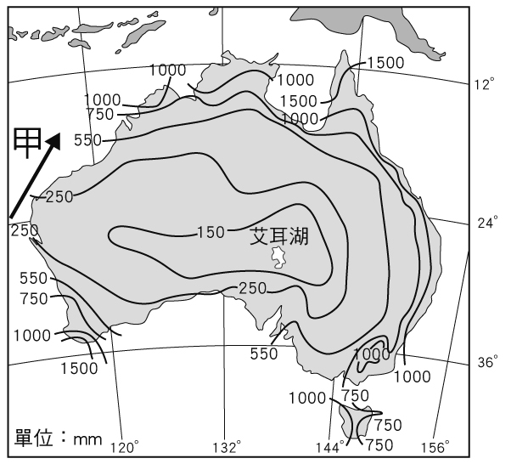
 | 北島 | 南島
人口 | 較多 | 較少
氣溫 | 較高 | 較低
緯度 | 較高 | 較低
地形特徵 | 火山地形 | 冰河地形
圖3

08、附圖3為澳大利亞的年降水量分布圖。關於「甲」洋流的敘述下列何者正確？
(A)屬於涼流性質 (B)流經太平洋
(C)使周圍更濕潤 (D)由低緯度流向中緯度

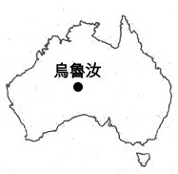
09、2019年10月25日澳洲世界遺產「烏魯汝巨岩」（Uluru）正式啟動攀登禁令，烏魯汝將永
遠不准人類攀登，以尊重在地原住民—阿南古人的信仰文化傳統。
圖4
根據圖4中烏魯汝位置判斷，下列關於該處的敘述何者錯誤？
- 位於西部高原 (B)位於大分水嶺東側 (C)位於熱帶沙漠氣候 (D)背對東南信風
10、2021年澳洲西岸城市伯斯宣布防疫封城後，隔天東北部郊區爆發一場森林野火失控蔓延，
迫使大批居民緊急撤離。伯斯位於地中海型氣候區，當時正值乾季，火勢蔓延一發不可收拾。
請問這場野火發生的時間，最可能出現在下列哪個月份? (A)1月 (B)5月 (C)7月 (D)9月
11、關於全球暖化的影響，下列何者正確：
(甲)北極海冰減少，海面高度下降
(乙)森林面積減少，地表溫度降低
(丙)登革熱疫情擴大，位溫帶的東京爆發疫情
(丁)連接太平洋與大西洋的北極航道可以通行
(A)甲乙 (B)乙丙 (C)丙丁 (D)甲丁。
12、紐西蘭法蘭約瑟冰河平常淨白無瑕，2019年受到澳洲煙霾的懸浮微粒污染物影響，被染上了淡淡的茶色。
冰河的形成需要有豐富的降雪，請問上述提及的紐西蘭冰河最可能分布於下列何處？
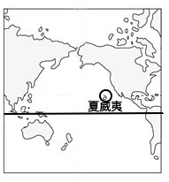
(A)北島東岸 (B)北島西岸 (C)南島東岸 (D)南島西岸
13、承上題，澳洲的懸浮微粒汙染物是透過何者帶到紐西蘭，覆蓋在冰川之上?
(A)西風 (B)東南信風 (C)西北季風 (D)東澳暖流
14、關於夏威夷(參考圖5)的敘述，下列何者正確?
(A)夏威夷位於高緯度，氣候涼爽宜人
(B)夏威夷位於南半球，季節和臺灣顛倒
(C)夏威夷屬於低矮的珊瑚礁島，具有熱帶風情
圖5
(D)夏威夷位於玻里尼西亞群島，時間較澳洲晚

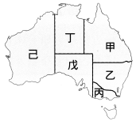
【題組】為了舒緩大城市的人口壓力，以及偏遠地區工人短缺的問題，澳洲有一項指定區域移民協議 (DAMA)，將開放更多的移民職業，並降低對申請人語言水平和收入要求， 同時允許申請人在當地居住3年後，即有資格申請澳洲永久居民的身份，以吸引移民移入偏遠地區。澳洲不少區域為了解決缺工的問題，陸續簽署了此協議。
請根據上文及圖6澳洲行政區圖，回答下列問題：
15、圖6中哪一個行政區人口多，並沒有參與簽屬此協議? (A)丁 (B)乙 (C)戊 (D)己
圖6
16、承上題，該行政區人口發達的原因和下列何者關聯性最小?
(A)降水充沛 (B)交通便利 (C)地形平坦 (D)地熱廣布
17、文中提到的語言，指的是下列何者? (A)法語 (B)英語 (C)毛利語 (D)西班牙語
18、圖6中哪一個行政區因為大堡礁的絕美景色吸引華人觀光客，有招募華語導遊的需求？
(A)甲 (B)乙 (C)丙 (D)戊

【題組】帛琉被CNN評選為2022年最佳旅遊目的地，除了潛水天堂美譽之外，長期維持零確診紀錄，安全性備受青睞。2021年4月帛琉、臺灣旅遊泡泡正式啟動，帛琉地勢低平，旅客可以前往體驗珊瑚海底生態。
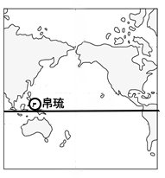
19、根據圖7，帛琉位於下列哪一個島群？
圖7
(A)澳大利亞 (B)密克羅尼西亞 (C)美拉尼西亞 (D)玻里尼西亞
20、請依據帛琉的特徵，判斷主要島嶼的成因？
(A)因為地勢低平，有珊瑚礁生態，應該是火山島
(B)因為地勢低平，有珊瑚礁生態，應該是沙洲島
(C)因為地勢低平，有珊瑚礁生態，應該是大陸島
(D)因為地勢低平，有珊瑚礁生態，應該是珊瑚礁島
21、帛琉具有下列哪一項人文環境特色？
(A)人口密度高(B)飲用的淡水充足(C)傳統上居民多以漁業維生(D)土壤肥沃農業發達
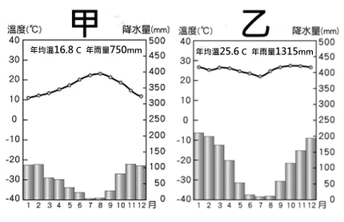
【題組】根據右方兩張氣候圖，回答下列問題：
22、下列敘述，何者正確?
(Ａ)甲位在南半球 (Ｂ)甲的年溫差較乙地大
(Ｃ)甲的雨量分布較均勻 (Ｄ)甲的降雨集中在夏季
23、甲類型的氣候，應為何者?
(Ａ)熱帶莽原氣候 (Ｂ)熱帶沙漠
(Ｃ)溫帶地中海型氣候 (Ｄ)溫帶海洋性氣候
24、乙類型的氣候，應為何者?
(Ａ)熱帶莽原氣候 (Ｂ)熱帶沙漠
(Ｃ)溫帶地中海型氣候 (Ｄ)溫帶海洋性氣候
25、就兩地緯度高低比較，何者正確?
(Ａ)甲氣候緯度分布比較高 (Ｂ)乙氣候緯度分布比較高
(Ｃ)都位於低緯度熱帶地區 (D)都位於高緯度寒帶地區
【題組】請依附圖8世界全圖，回答下列題目：

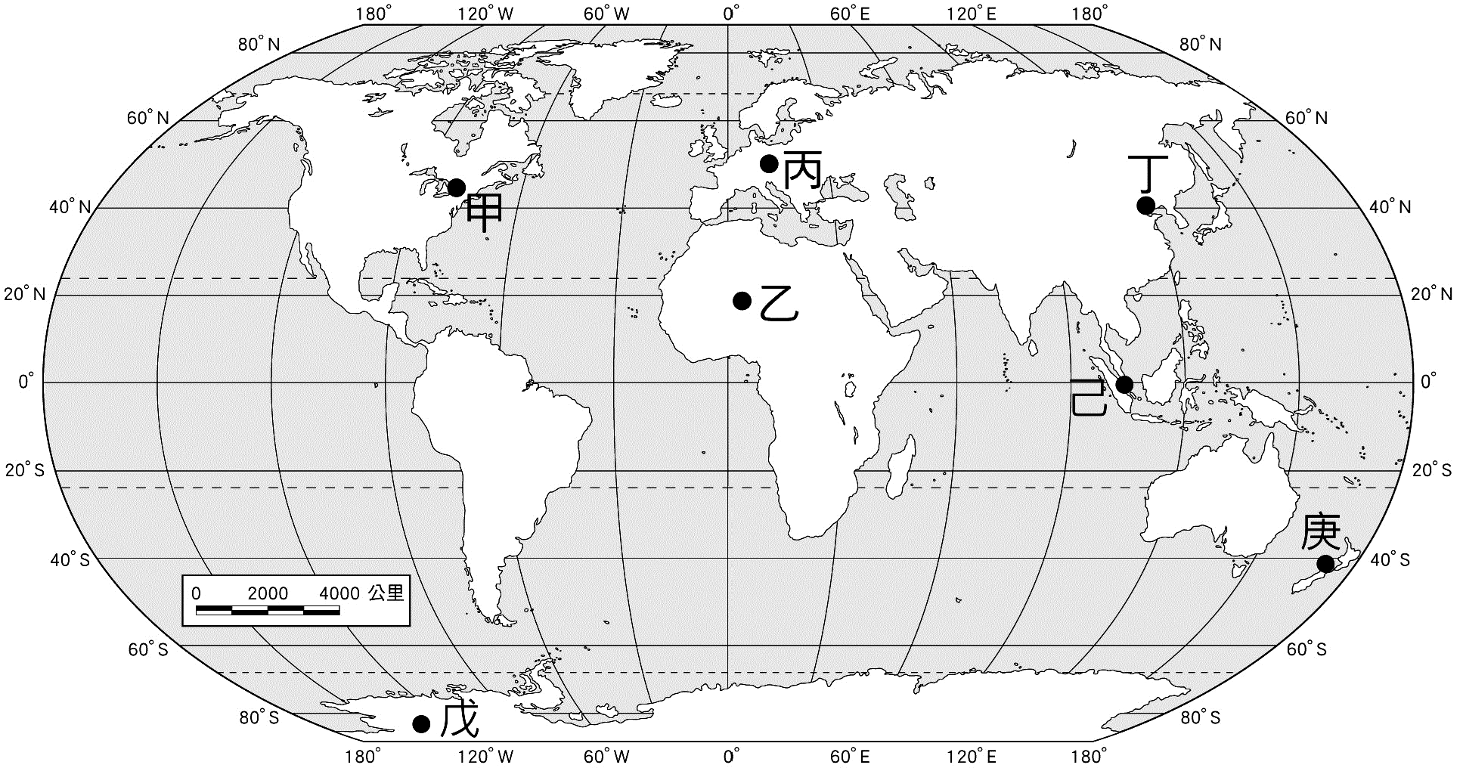

圖8

26、請問七月時，附圖8中哪兩個城市的季節都是冬季？ (Ａ)戊庚 (Ｂ)甲戊 (Ｃ)丙丁 (Ｄ)乙丁
27、依附圖8中己區所在的緯度判斷，該地氣候所呈現的氣候圖應為下列何者?
(Ａ) 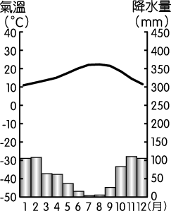 (Ｂ) 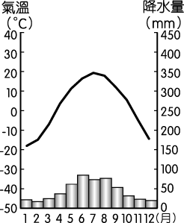 (Ｃ) 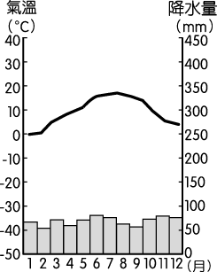 (Ｄ) 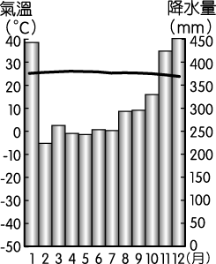
28、附圖8中哪兩處皆位於「溫帶」地區? (Ａ)戊庚 (Ｂ)甲庚 (Ｃ)乙丁 (Ｄ)己庚

【題組】2021年世界各國在英國召開第26次聯合國氣候峰會(COP26)。會議中為交換開發中國家與窮國參與減碳，富國承諾從2020 到2025年，每年至少籌募1000億美元，資助開發中國家的潔淨能源技術、幫助貧窮國家應對氣候變遷產生的困境。另外還有幾項重要承諾，如：
「全球甲烷承諾」：宣示未來十年要減少30%的甲烷排放量（甲烷排放源主要來自於畜牧業及天然氣開採）
「零碳車承諾」：有 11家汽車製造商，承諾在 2035 年前，主要市場全部銷售零碳新車。
29、為因應減碳的目標，未來各國政府應逐漸減少哪種發電方式？(Ａ)火力 (Ｂ)風力 (Ｃ)水力 (Ｄ)太陽能
30、若想去觀摩「地熱發電」這項潔淨能源技術，哪一個地點因火山作用頻繁地熱資源豐富，最合適？
(A)澳洲 (B)吉里巴斯 (C)紐西蘭 (Ｄ)吐瓦魯
31、哪一個國家因產業類型，甲烷排放量將受到關注？ (Ａ)澳洲 (Ｂ)薩摩亞 (Ｃ)吉里巴斯 (Ｄ)吐瓦魯
32、文中提到氣候變遷產生的困境，「不包含」下列何者？(Ａ)乾旱缺水 (Ｂ)土石流失 (Ｃ)洪水肆虐 (Ｄ)水源汙染
33、下列哪一個地區面對氣候變遷造成的海平面上升威脅較嚴重？(Ａ)紐西蘭 (Ｂ)夏威夷 (Ｃ)澳洲 (Ｄ)吐瓦魯
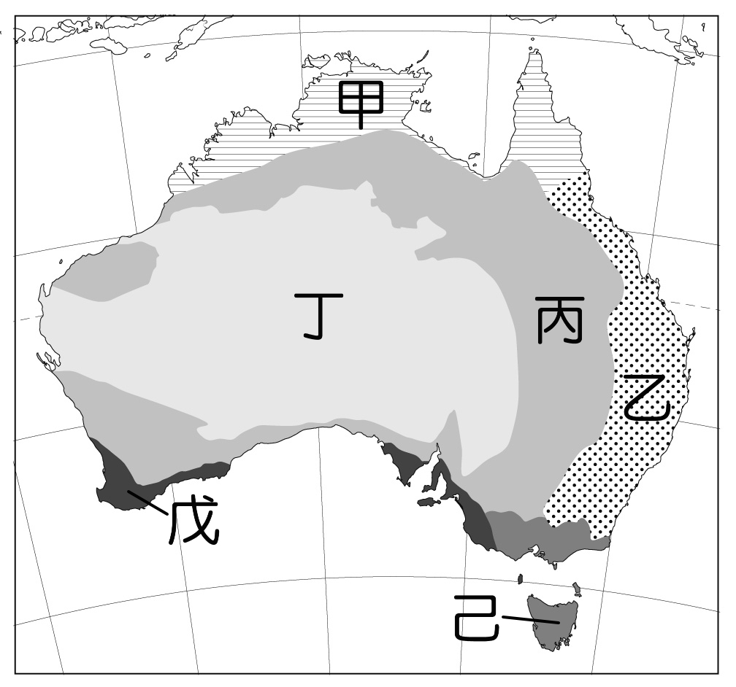
【題組】澳洲自從2019年4月向國際社會倡議調查COVID-19疫情起源後，隨即惹怒中國；隨後包括鐵礦砂和煤等多項澳洲產品出口中國受阻。但澳洲礦產資源及能源產業的表現，並未因為中國抵制澳洲礦產而受到衝擊。澳洲煤憑著其高品質，得以在包括印度等亞洲各國開拓市場；再加上近期各類煤價飆漲，澳洲煤業者遂紛紛受惠。除了礦產，中國還針對澳洲出口的牛肉、大麥、棉花等貨物採取懲罰性措施，但影響同樣輕微。然而，中國的措施並不是完全沒有影響，澳洲紅酒整體出口下跌。傳統上，用來釀造葡萄酒的葡萄，其產區主要分布在法國、西班牙、義大利、澳洲、美國等國之地中海型氣候區。一些小型的澳洲葡萄酒商十分依賴中國市場，它們短期內發展中國以外的市場並不容易。
圖9
圖9為澳洲氣候分布圖，請根據上文及圖9回答下列問題。

34、根據上文，關於澳洲經濟發展特色的說明，何者最正確？
(A)氣候濕熱，水稻農業為立國基礎 (B)人口稠密，欄牧業為立國基礎
(C)農、牧、礦、工等產業均衡發展 (D)技術進步，科技業為立國基礎
35、文中澳洲煤礦主要開拓的市場，也是目前澳洲貿易主要的對象，澳洲選擇此區域展開緊密經濟合作的原因為何?
(A)此地勞力低廉 (B)經濟發展程度最佳 (C)地理位置接近 (D)曾為此地殖民地
36、下面何者為文中澳洲葡萄酒產區的氣候圖?
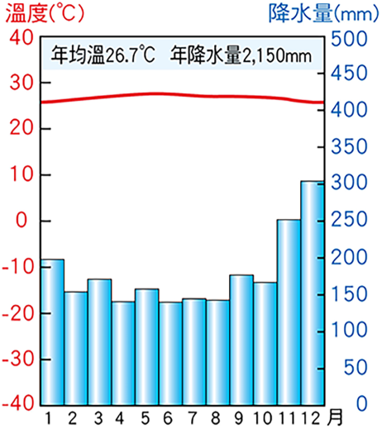
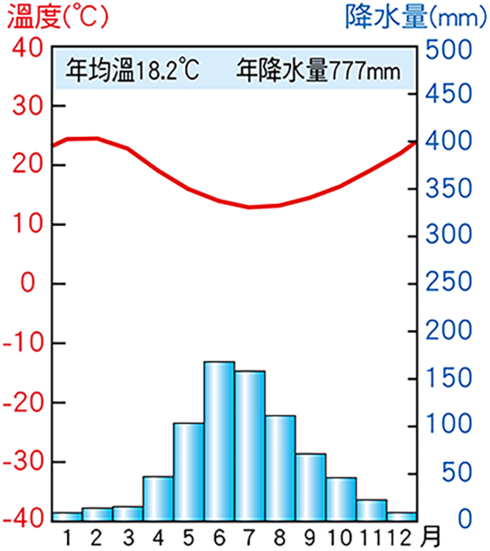
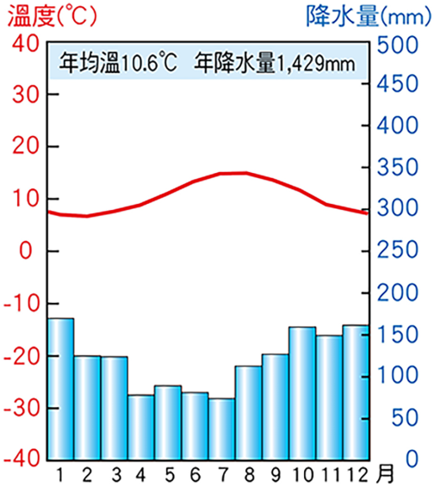
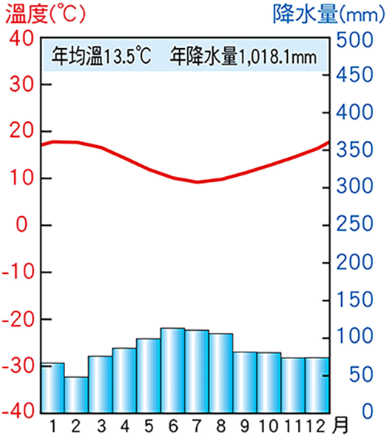
(A) (B) (C) (D)

37、承上題，其葡萄酒產區最可能分布於圖9中哪一個地區？ (A)甲 (B)乙 (C)戊 (D)己
38、圖9中哪一個地區的氣候特色終年皆受到副熱帶高氣壓的影響？ (A)甲 (B)丁 (C)戊 (D)己

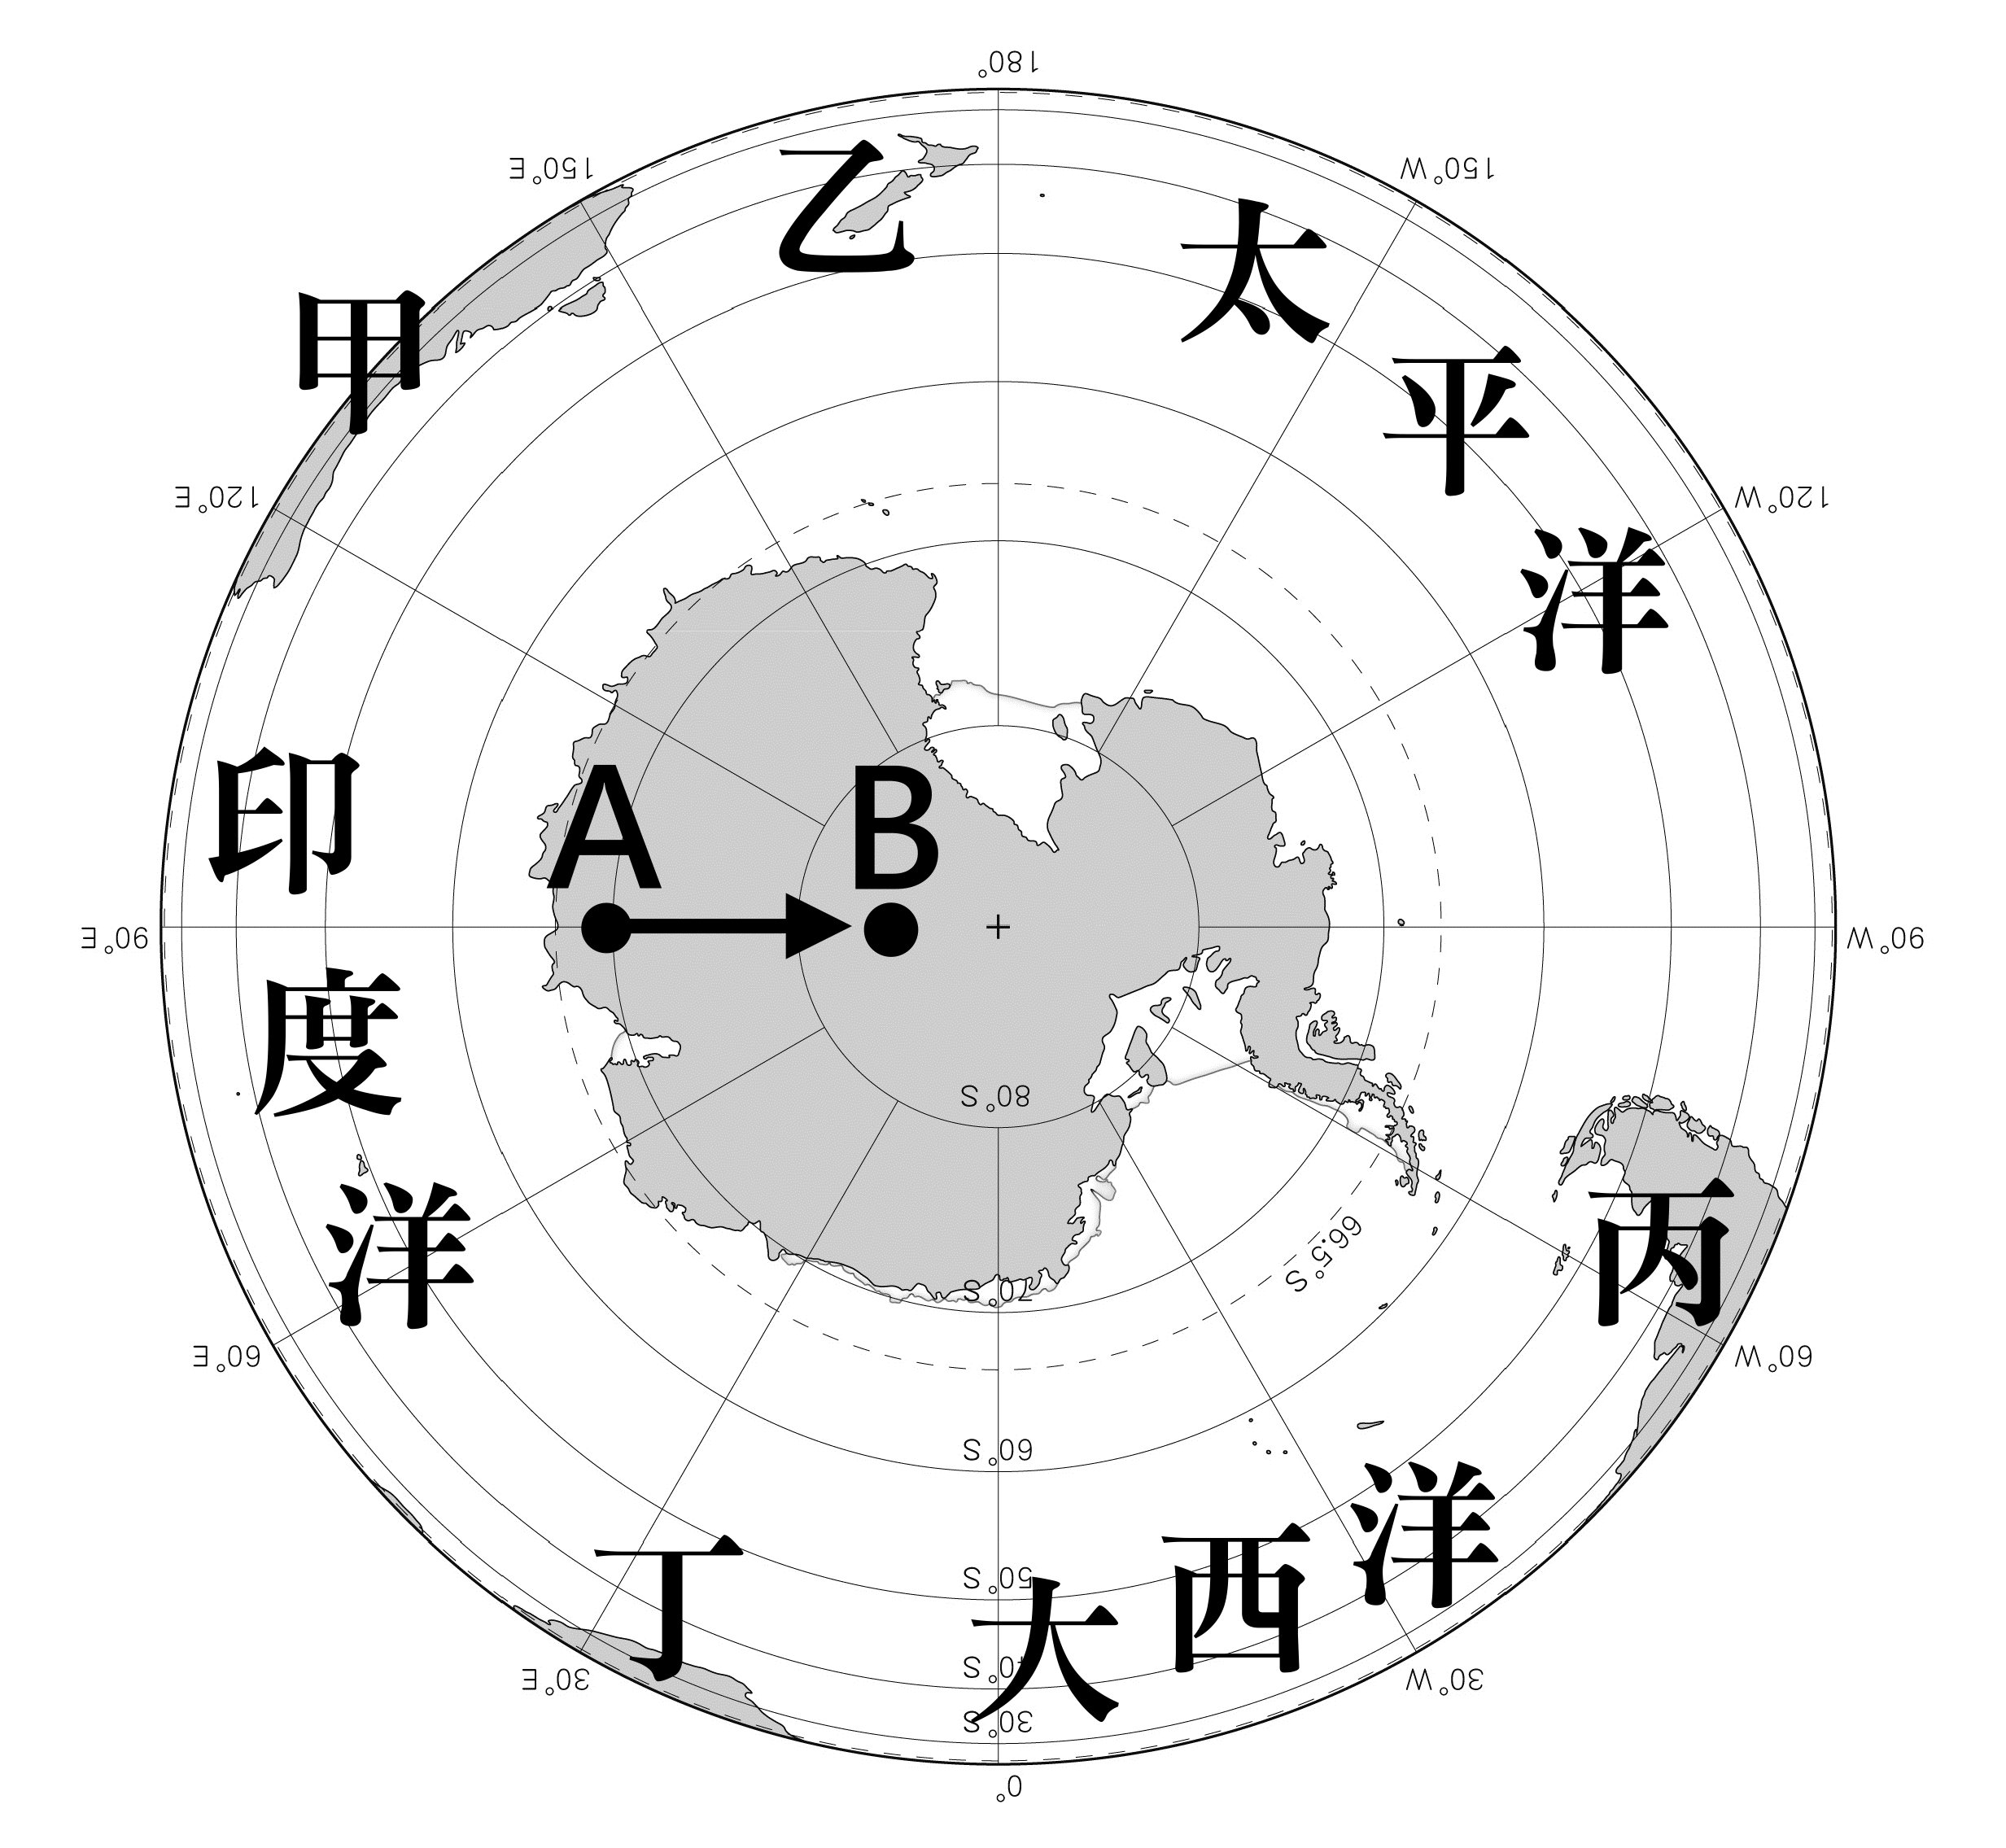
【題組】2021年12月比利時的南極伊莉莎白公主科學考察站爆發Covid-19病毒群聚感染。工作人員是經由南非(非洲)轉抵考察站，當時南非Omicron變異株正快速傳播，可能因此染疫。雖然2/3工作人員確診，但症狀不嚴重，工作人員仍短暫停留研究。伊莉莎白公主科學考察站是比利時在南極打造的世界第一個溫室氣體零排放的極地研究中心。

39、依上文，科學站工作人員是在圖10中何處染疫的?
(A)甲 (B)乙 (C)丙 (D)丁
40、下列何者「無法」幫助考察站達到溫室氣體零排放的目標？
(A)利用風力等綠能發電 (B)減少使用石化燃料
(C)減少二氧化碳的排放 (D)減少氟氯碳化物排放
41、工作人員當時身處的南極環境，下列敘述何者正確?
圖10
(A)白天時間特別長 (B)進入永夜 (C)午後容易下雨 (D)是當地的冬季
42、考察站所進行的研究內容最可能為下列何者？
(Ａ)登革熱的擴散 (Ｂ)世界氣候的變遷 (Ｃ)莽原動物的遷移 (Ｄ)火山地震的頻率
43、若從圖中A地前往Ｂ地進行考察研究，前進的方向為何？(A)向南 (B)向北 (C)向東 (D)向西
44、南極地形主體為下列何者？
(Ａ)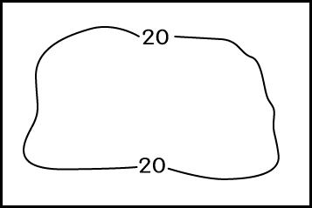 (Ｂ)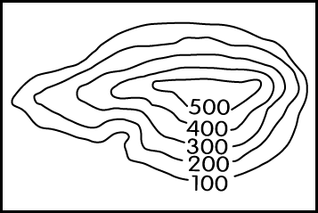 (Ｃ)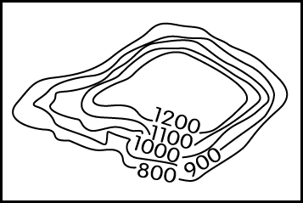 (Ｄ)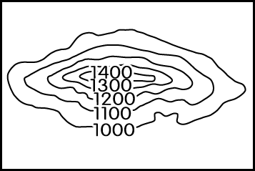
45、目前定居於南極大陸的居民為何？ (Ａ)因紐特人 (Ｂ)毛利人 (Ｃ)印第安人 (Ｄ)無人定居
END

